УДК 621.313.333

ВіброДІАГНОСТика ТЕХНІЧНОГО СТАНУ АСИНХРОННИХ
ЕЛЕКТРОДВИГУНІВ

Али Джасем, студент
(ДВНЗ Донецький національний технічний університет, м. Донецьк, Україна)

В останні роки при відмові від обслуговування і ремонту техніки за регламентом її вивід у ремонт на практиці здійснюється трьома основними способами:
- робота до відмови,
- вивід техніки в ремонт за результатами експертних оцінок,
- вивід техніки в ремонт за результатами діагностики і прогнозу стану.
Значний економічний ефект дає тільки третій спосіб, що дозволяє:
- скоротити час, обсяг ремонту і кількість запасних частин не менш ніж на третину;
- зменшити число раптових відмов у десятки разів;
- скоротити упущений прибуток через простої в кілька разів.
Для цього способу необхідна повна діагностика об'єкта, причому бажано виявляти всі дефекти, що впливають на ресурс, задовго до відмови, щоб підготуватися до ремонту. У механіці й електромеханіці, як показала практика, ефективна діагностика машин можлива, в основному, по вібрації, тому що коливальні сили виникають безпосередньо в місці появи дефекту, а машина "прозора" для вібрації. Ще однією перевагою є те, що діагностувати можна на місці, без розбирання й зупинки устаткування [1].
Діагностика - це, в основному, пошук слабких компонентів сигналу на тлі сильних. Розрізняються слабкі та сильні компоненти звичайно і по частоті. По потужності ці компоненти можуть розрізнятися в 10⁶ разів, тому вимірюють не їхню потужність, а амплітуду, і розходження між слабкими й сильними компонентами знижується до величин, порядку 10³ разів. Але слабкий компонент необхідно не тільки виявити, але й визначити її властивості. Тому аналізатор сигналу повинен без яких-небудь перемикань забезпечувати динамічний діапазон аналізу порядку 10⁴ разів. Додамо ще й те, що машини можуть мати, наприклад, через різну частоту обертання, різну максимальну амплітуду вібрації, що відрізняється до 100 разів. Тоді очевидно, що гарний прилад без зміни датчика повинен мати динамічний діапазон вимірів порядку 10⁶ разів.
Щоб було зручно порівнювати складові вібрації, в акустиці прийнято відображати їхні величини в логарифмічному масштабі.
Дві складові, що відрізняються по потужності в 10 разів, прийнято вважати в логарифмічному масштабі відрізняються на 10 децибел. Якщо подивитися розходження амплітуд цих складових - то воно інше. В акустиці розходження амплітуд складових в 10 разів у логарифмічному масштабі відповідає 20 дБ. У відповідності зі стандартами МЕК одиниці віброприскорення, віброшвидкості, віброзсуву, звукового тиску та децибелів узгоджуються наступним чином [2]:
- 1 м/с² = 120 дБ віброприскорення;
- 1 мм/с = 120 дБ віброшвидкості;
- 1 мкм = 120 дБ віброзсуву;
- 20 Па = 120 дБ звукового тиску.
Діючі в асинхронних двигунах електромагнітні сили мають свою особливість - їхня частота у два рази вище частоти магнітного поля, тому що вони пропорційні величині магнітного поля без обліку його напрямку. Тому основні електромагнітні сили в машині змінного струму мають частоту 2f_{п}, де f_{п} - частота напруги живлення (частота мережі).
Друга по величині електромагнітна коливальна сила діє на зубцовій частоті. Вібрацію на зубцовій частоті традиційно іноді називають магнітним шумом, але вона не завжди явно виділяється на тлі інших складових, близьких по частоті. Існує своя особливість формування коливальних сил, обумовлених зубчатістю ротора й статора. Вона полягає в тім, що зубці ротора входять у поле статора із частотою f_{z}=z·f_{вр}, але саме поле - пульсуюче й розкладається на дві обертових у дві різні сторони із частотою мережі f_{п} компонента. Полюсів, під якими перебувають зубці й одночасно максимум магнітного поля - два, тому сили діють на трьох зубцових частотах:

,
,
.

Але форма коливань статора має більше просту форму, чим форма поля й, відповідно, амплітуда коливань має більшу величину тільки на одній або двох частотах. Усе визначається конструкцією машини, тобто кількістю полюсів і зубців.
При строго симетричній обмотці ротора (білячій клітці) електродинамічні сили не мають змінних складових, а формують тільки постійний (робочий) момент. Якщо обмотка, тобто наведені в ній струми несиметричні, то з'являється низькочастотний пульсуючий момент із подвійною частотою ковзання:

,

де s - ковзання ротора, рівне s=(f_{п} - f_{вр}·p)/f_{п} . Тут p - кількість пар полюсів статора.
Якщо поле статора несиметричне, тобто крім поля, що обертається в основну сторону із частотою f_{п}, є присутнім погано скомпенсоване поле, що обертається у зворотну сторону, то з'являється змінна електродинамічна сила й, відповідно, момент сил із частотою 2·f_{п}. Це відбувається або при несиметрії обмоток статора, або несиметрії мережі живлення.
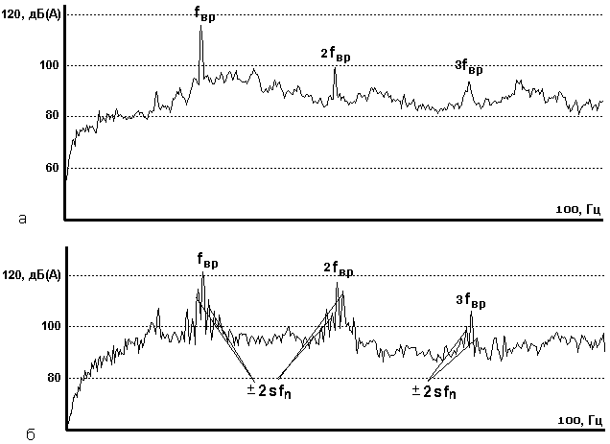
Рисунок 1 - Спектри вібрації асинхронного двигуна: а) без дефектів;
б) з обривом стрижня білячої клітки

Якщо форма напруги в мережі перекручена, і якщо в машині присутні вищі гармоніки струму в обмотках, то з'являються додаткові складові обертового електромагнітного поля в зазорі із частотами f=3·k·f_{п} й електродинамічні сили, і моменти із частотами f=6·k·f_{п} .
Слід зазначити ще й додаткові електромагнітні сили, які виникають при таких дефектах як зміна обсягу окремих ділянок повітряного зазору. Поява статичного ексцентриситету повітряного зазору приводить до росту вібрації (радіальної) на частоті 2·f_{п} і збільшенню кількості зубцових гармонік вібрації із частотами f_{г} ± k·2·f_{п}.
При динамічному ексцентриситеті зазору росте вібрація (радіальна) на частоті обертання ротора f_{вр} [2].

Перелік посилань
1. Барков А.В., Баркова Н.А. Интеллектуальные системы мониторинга и диагностики машин по вибрации. Изд. ВАСТ, Санкт-Петербург, 1999.
2. Барков А.В., Баркова Н.А., Азовцев А.Ю. Мониторинг и диагностика роторных машин по вибрации. Рекомендации для пользователей систем диагностики. Издательство СПбГМТУ, Санкт-Петербург, 2000.

